**Git Readme**

1. Скачайте и установите консоль git на ваш ПК. (<https://git-scm.com/downloads> )  
   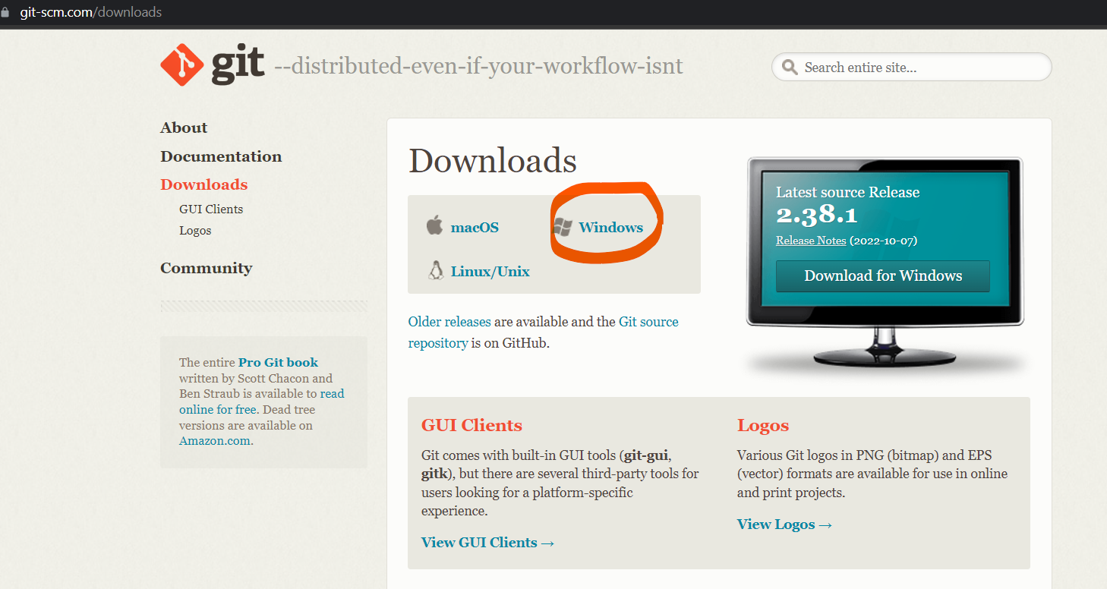  
   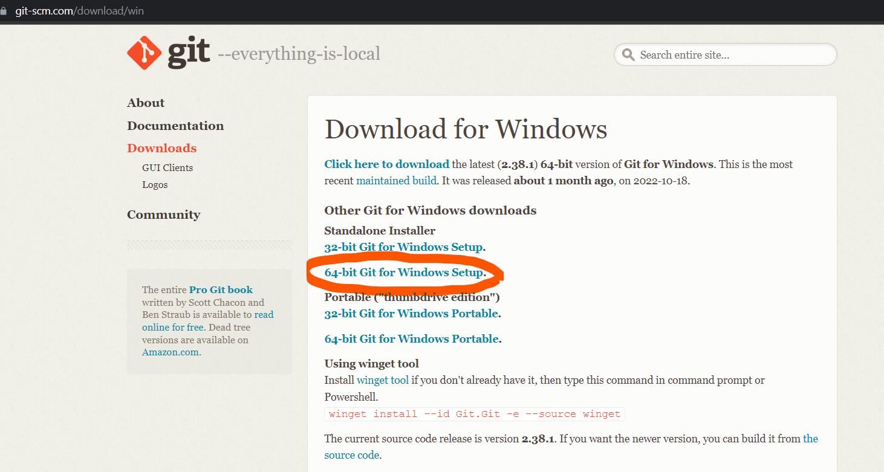
2. Зарегистрируйтесь на GitHub. (<https://github.com/> )  
   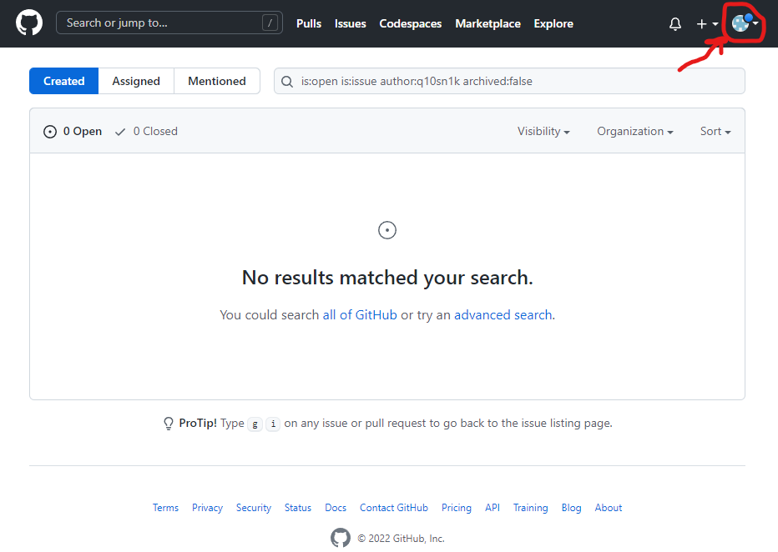  
   Кликнуть и выбрать Ваш профиль  
   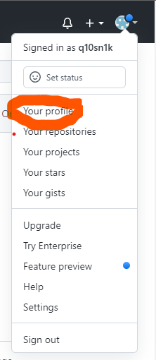  
   Выбрать репозитории  
   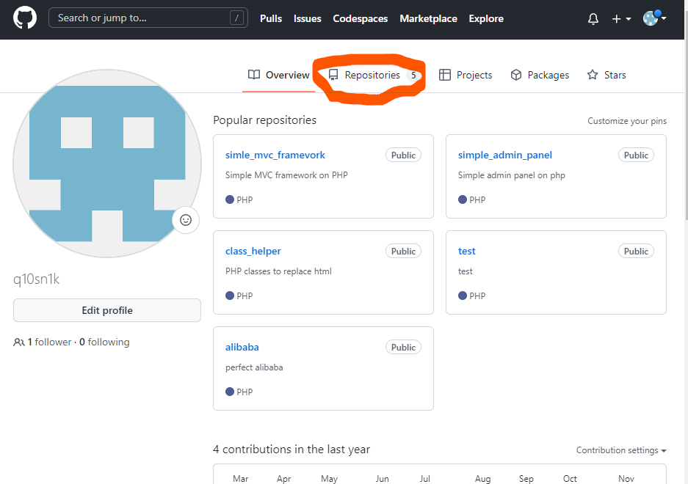  
   Создать новый репозиторий  
   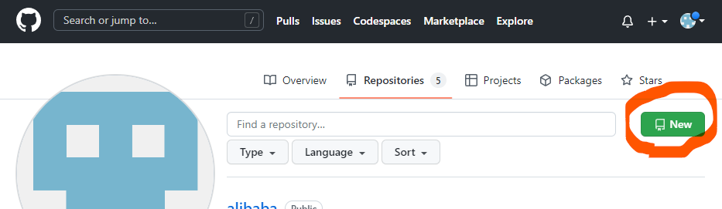  
   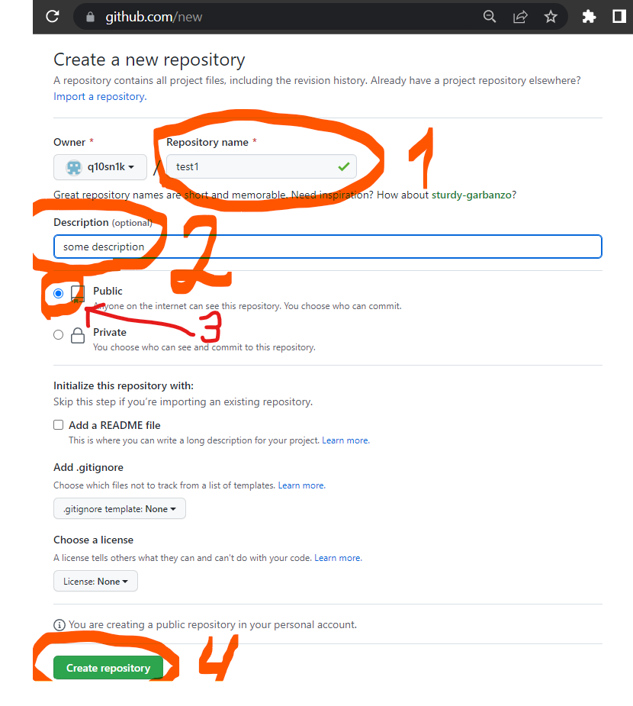  
   1. Введите название Вашего репозитория  
   2. Введите описание Вашего репозитория  
   3. Выберете тип репозитория – публичный (Public)  
   4. Нажмите создать репозиторий (Create repository)  
   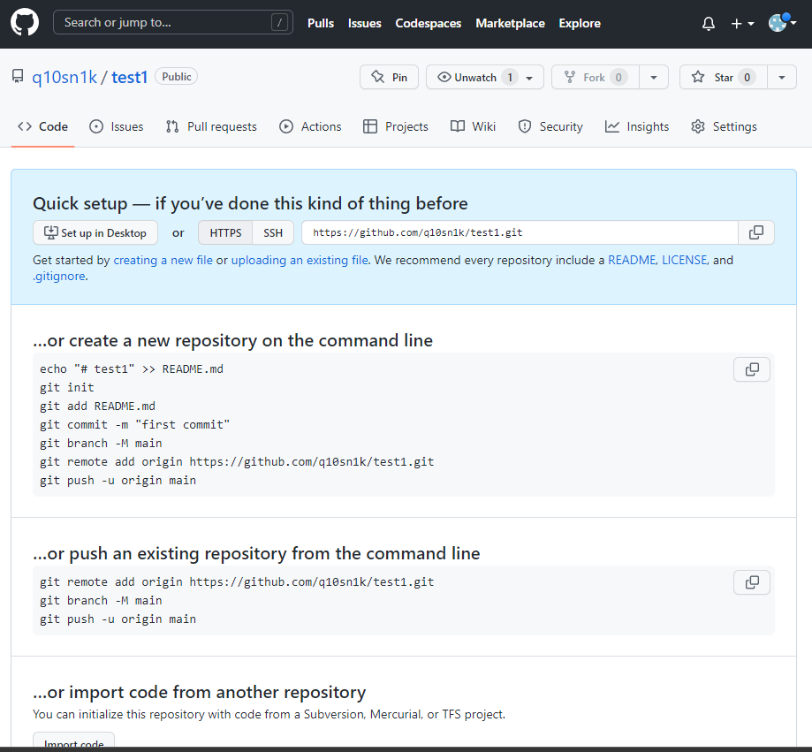  
   Ваш репозиторий успешно создан!
3. Создайте директорию (папку), в которой Вы будите размещать Ваши проекты  
   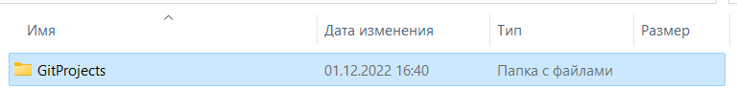  
   Перейдите в созданную директорию (папку)   
   Нажмите сочетание клавиши SHIFT и одновременно зажмите правую кнопку компьютерной мыши в любой свободной области директории (выделено оранжевым)  
   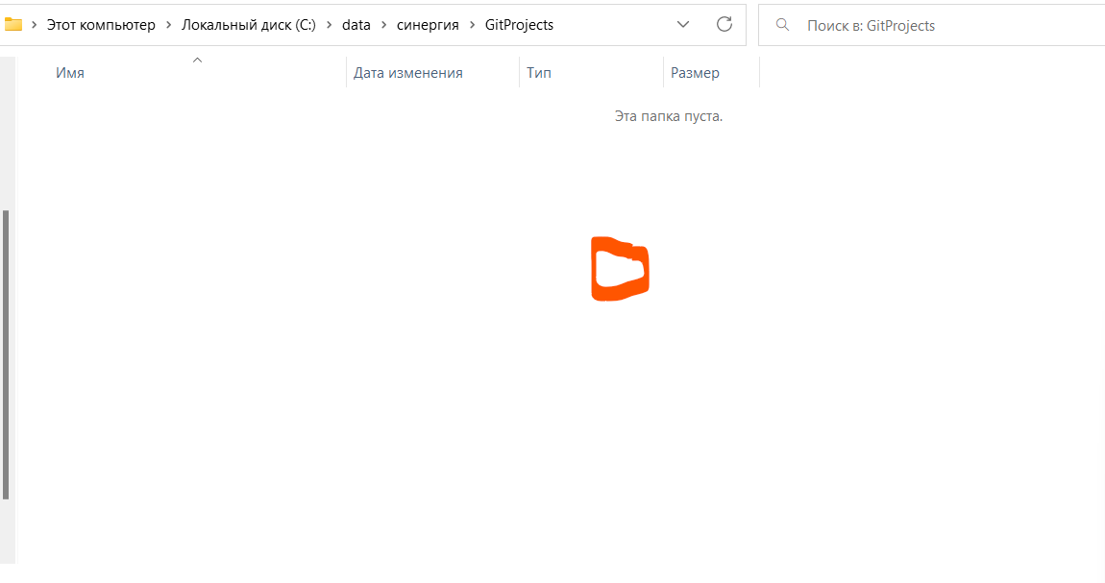  
   Выберете в открывшемся меню Git  
   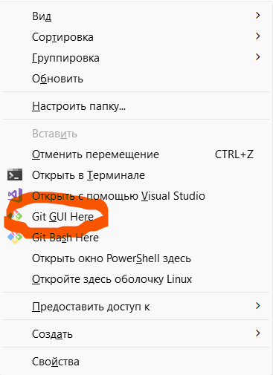  
   Кликните левой кнопкой мыши по Git Bash Here 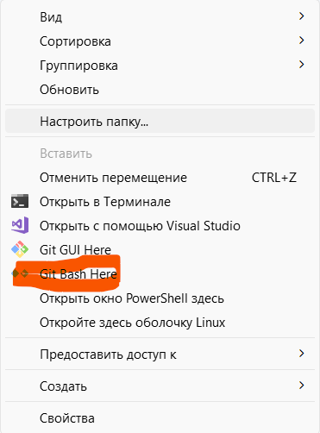
4. У вас открылась консоль гит  
   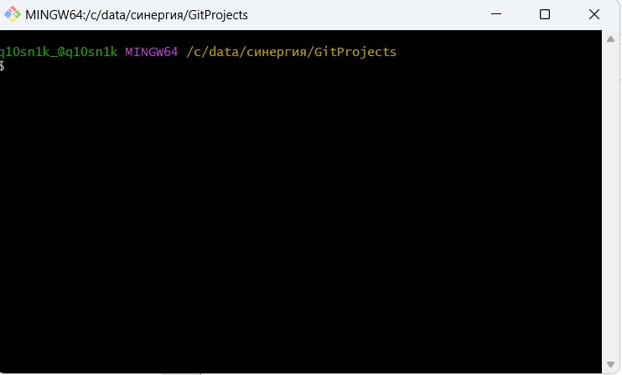  
   Скопируйте адрес репозитория с github  
   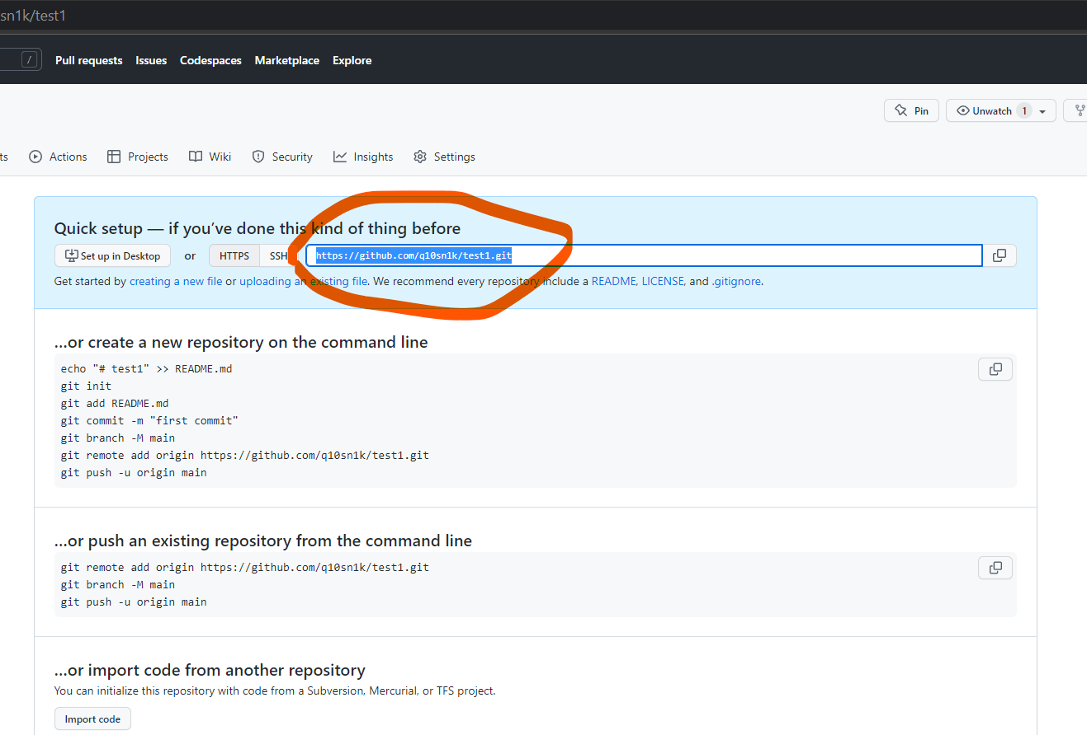
5. Перейдите в консоль гита и введите команду***(Чтобы делать вставки в консоль гита (скопированная Вами ранее ссылка) необходимо использовать сочетание клавиш SHIFT + INSRT)***  
   **git clone https://github.com/q10sn1k/test1.git**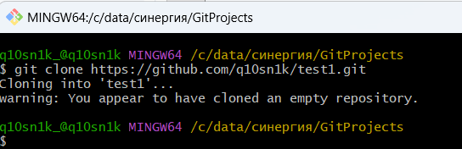Закройте консоль git.Как вы видите репозиторий успешно скопирован и в Вашей директории появилась директория (папка) test1.  
   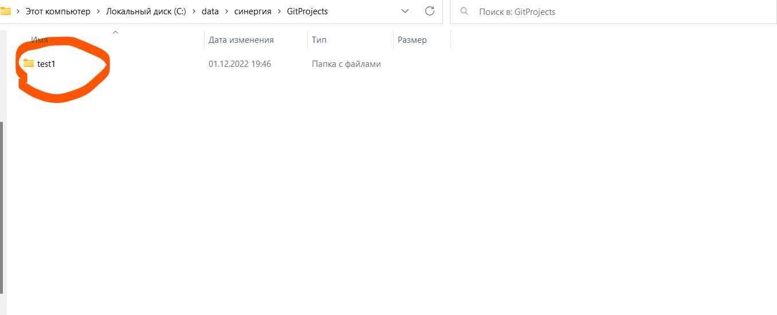
6. Перейдите в директорию test1 (Вашу директорию) и откройте в ней консоль git (**Как открыть консоль git – смотреть в пункте 3**)  
     
   Пропишите configs следующими командами  
   **git config –global user.name “Ваш псевдоним на GitHub”  
   git config –global user.email “Ваш email (электронная почта) на GitHub”  
   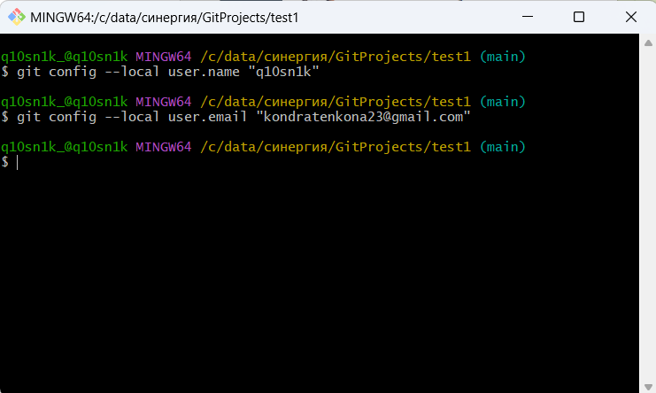  
   Работайте в Вашей директории.**В Вашей директории создайте папку (директорию) lesson1  
   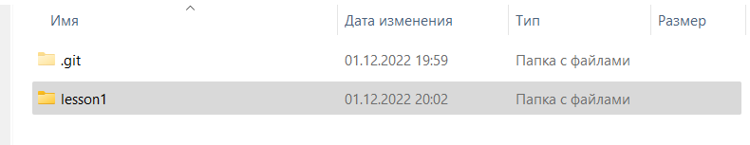  
   Перейдите в Вашу директорию  
   Скопируйте в нее Ваше домашнее задание выполненное ранее  
   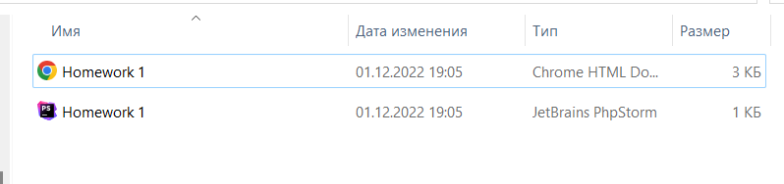
7. git status  
   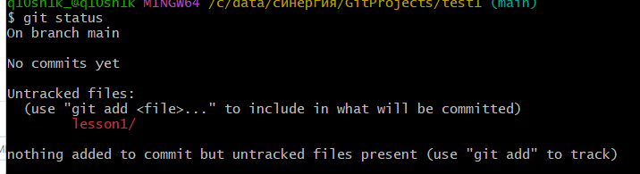  
   git add .
8. git commit – m “lesson 1”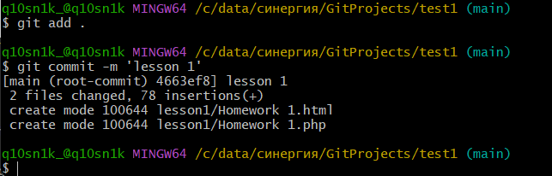  
   git push -u origin main  
   